周口市公共资源交易中心政府采购中心

竞争性谈判文件

项目名称：淮阳县新站镇人民政府淮阳区新站镇美丽乡村提升改造工程（道路工程）项目
采购编号：淮财竞谈-2024-3

**年**月**日

目 录
第一部分 谈判采购邀请函 3
第二部分 项目内容及技术要求 5
第三部分 谈判项目要求 5
第四部分 谈判供应商须知 6
- 谈判文件格式 18
周口市政府采购合同（工程类）标准文本、合同签订指引、供应商履约验收指引、周口市政府采购合同融资政策告知函.....................33

谈判采购邀请函

项目概况
淮阳县新站镇人民政府淮阳区新站镇美丽乡村提升改造工程（道路工程）项目的潜在投标人应在周口市公共资源交易中心网（http://jyzx.zhoukou.gov.cn）获取招标文件，并于2024年3月21日10点00分（北京时间）前递交投标文件。

一、项目基本情况
项目编号：淮财竞谈-2024-3
项目名称：淮阳县新站镇人民政府淮阳区新站镇美丽乡村提升改造工程（道路工程）项目
采购方式：竞争性谈判
预算金额：3214807.64元
最高限价：3214807.64元
包划分：1个包
包号 | 包名称 | 包最高限价万元
1 | 淮阳县新站镇人民政府淮阳区新站镇美丽乡村提升改造工程（道路工程）项目 | 321.480764
采购需求：（包括但不限于标的的名称、数量、简要技术需求或服务要求等）
合同履行期限：合同签订后30日历天内
是否接受进口产品：否
本项目是否接受联合体投标：否
本项目是否为只面向中小企业采购：是，采购预留金额321.480764（万元）必须提供中小企业声明函。

二、申请人的资格要求：
1.满足《中华人民共和国政府采购法》第二十二条规定；
（1）具有独立承担民事责任的能力；
（2）具有良好的商业信誉和健全的财务会计制度；
（3）具有履行合同所必需的设备和专业技术能力；
（4）有依法缴纳税收和社会保障资金的良好记录；
（5）参加政府采购活动前三年内，在经营活动中没有重大违法记录；
（6）法律、行政法规规定的其他条件。
2.落实政府采购政策需满足的资格要求：促进中小企业和监狱企业发展扶持政策、政府强制采购节能产品强制采购、节能产品及环境标志产品优先采购、促进残疾人就业政府采购政策。
3.本项目的特定资格要求：（1）根据《关于在政府采购活动中查询及使用信用记录有关问题的通知》(财库[2016]125号)和豫财购【2016】15号的规定，对列入“信用中国”网站（www.creditchina.gov.cn）的“失信被执行人”、“重大税收违法案件当事人名单（重大税收违法失信主体）”和“中国政府采购”网站(www.ccgp.gov.cn)的“政府采购严重违法失信行为记录名单”的供应商，将拒绝其参加政府采购活动；在标书中附加盖公章的网页查询扫描件，查询日期为公告发布之日起至投标截止之日止。
（2）申请人须具备市政公用工程施工总承包叁级及以上资质，并在人员、设备、资金等方面具有相应的能力，其中，投标人拟派项目经理须具备市政公用工程专业贰级及以上注册建造师执业资格，具备有效的安全生产考核合格证书，且未担任其他在施建设工程项目的项目经理。

三、获取采购文件
时间：2024年3月14日至2024年3月19日（北京时间，法定节假日除外 ）
地点：周口市公共资源交易中心网（http://jyzx.zhoukou.gov.cn）
方式：供应商请在网站自主注册后下载采购文件（zkzf格式）及资料，需办理CA数字证书后方可提交响应文件，具体办理事宜请查阅周口市公共资源交易中心网站。
售价：0

四、响应文件提交
截止时间：2024年3月21日10点00分（北京时间）
地点：加密电子响应文件须在投标截止时间前通过“周口市公共资源交易中心网（网址http://jyzx.zhoukou.gov.cn）”。

五、开启（竞争性磋商方式必须填写）
时间：2024年3月21日10点00分（北京时间）
地点：周口市公共资源交易中心开标室

六、公告期限
自本公告发布之日起3个工作日。

七、其他补充事宜

八、凡对本次采购提出询问，请按以下方式联系。

1.采购人信息

名 称：淮阳县新站镇人民政府

地 址：周口市淮阳区新站镇

项目联系人：王闯

联系方式：15890518027

2.采购代理机构信息
名 称：周口市公共资源交易中心政府采购中心
地 址：周口市东新区光明路和政通路交叉口北100米路东
项目联系人：张光
联系方式：0394-8106517
3.监督单位：周口市淮阳区财政局
联系方式： 0394-2667059

周口市公共资源交易中心政府采购中心
2024年3月14日

第二部分 项目内容及施工要求
一、项目内容
根据淮阳县新站镇人民政府淮阳区新站镇美丽乡村提升改造工程（道路工程）项目采购需求，本次谈判内容如下：工程量清单及有关附表包括的全部内容。
二、施工要求
1、承包方式：包工包料。所需材料符合国家相关标准；整体要求结实、美观、耐用，质量优良。
2、质量标准：合格。
3、工期：30日历天。
4、保修期：按相关行业标准或双方签订合同时约定。
5、提供7×12小时工程服务，接到服务请求后，1小时响应，24小时内上门并视情况解决问题。
6、施工的具体要求见施工图纸及工程效果图。
7、投标人工程预算以现场勘察、工程量清单、所需材料及工期等要求综合考虑。
8、严格落实安全措施，周密组织，文明施工。
9、需要现场勘查：受项目服务地点及周边环境影响，为保证合同顺利履约，请合格的投标人自行与采购人联系（联系人：王闯 ,联系电话：15890518027），在下载谈判文件截止后第一个工作日及时到淮阳县新站镇人民政府淮阳区新站镇美丽乡村提升改造工程（道路工程）项目现场进行实地勘察，并根据现场勘查情况于当日向采购单位提交适合本项目施工特点的施工组织方案，经采购单位证实投标人已到现场勘察并对投标人提供的施工组织方案认可后，开具加盖采购单位公章的勘察证明函，投标人将证明函原件放在投标响应文件中（电子标为原件扫描件），否则视为无效投标。
三、工程量清单

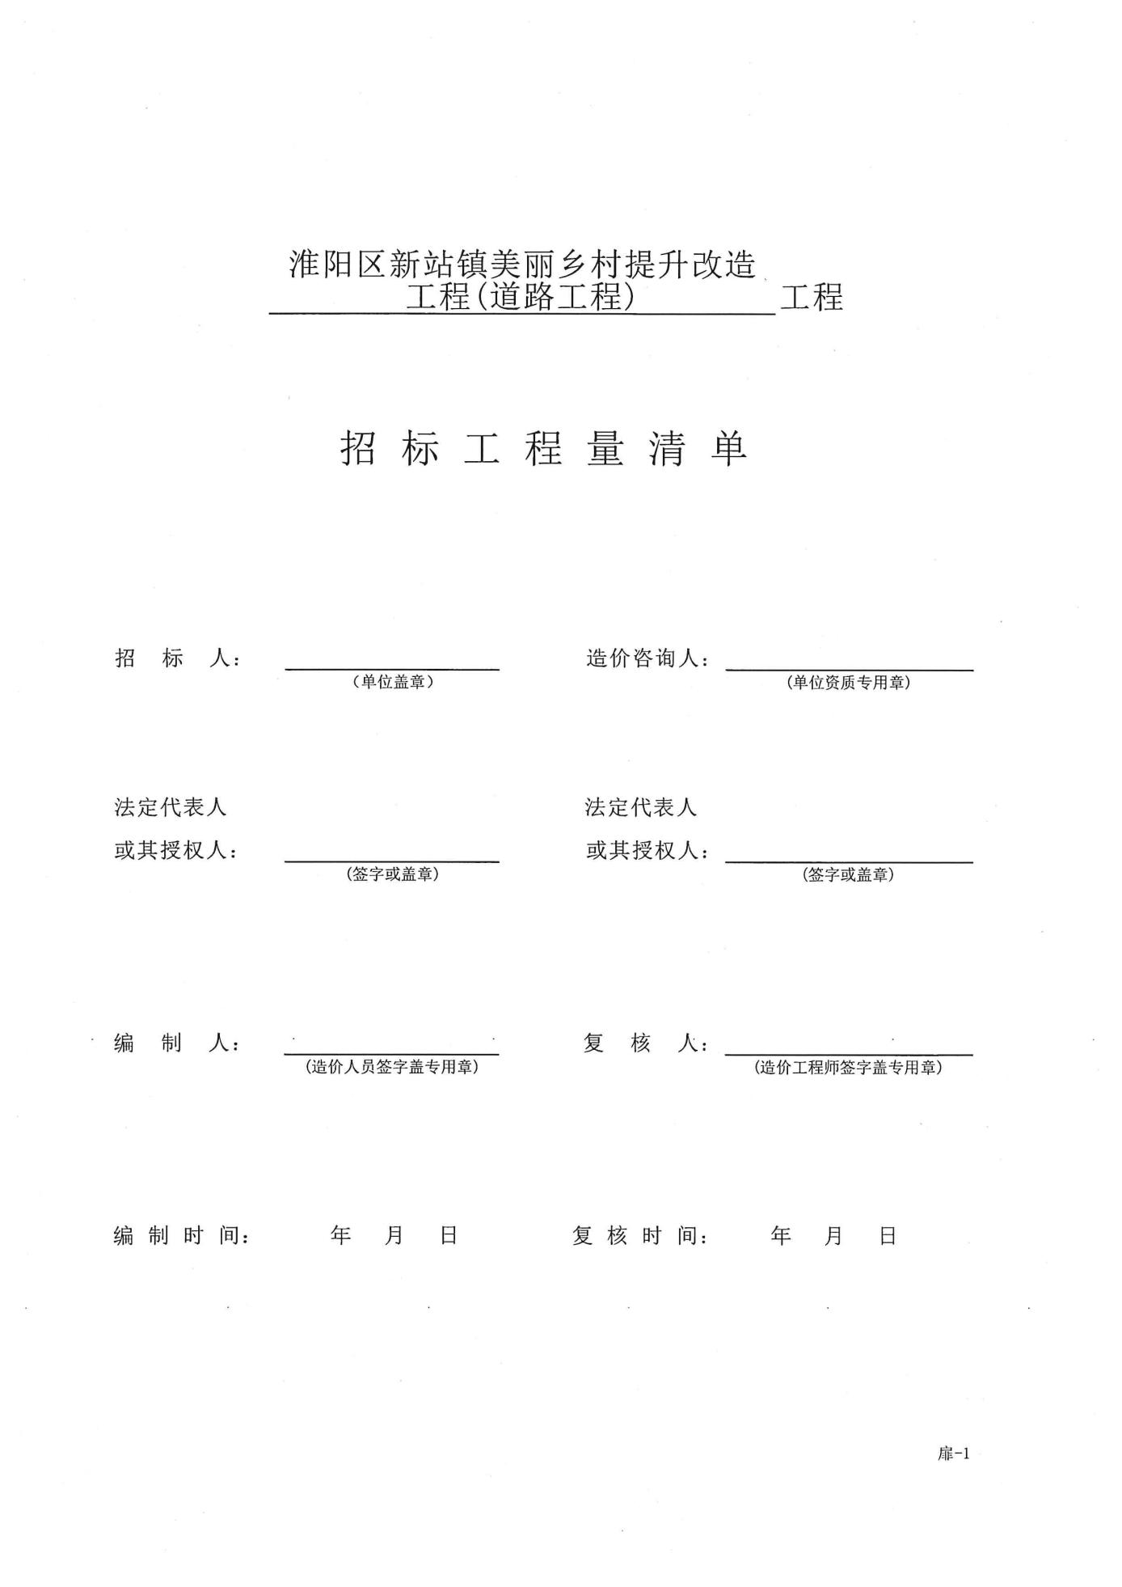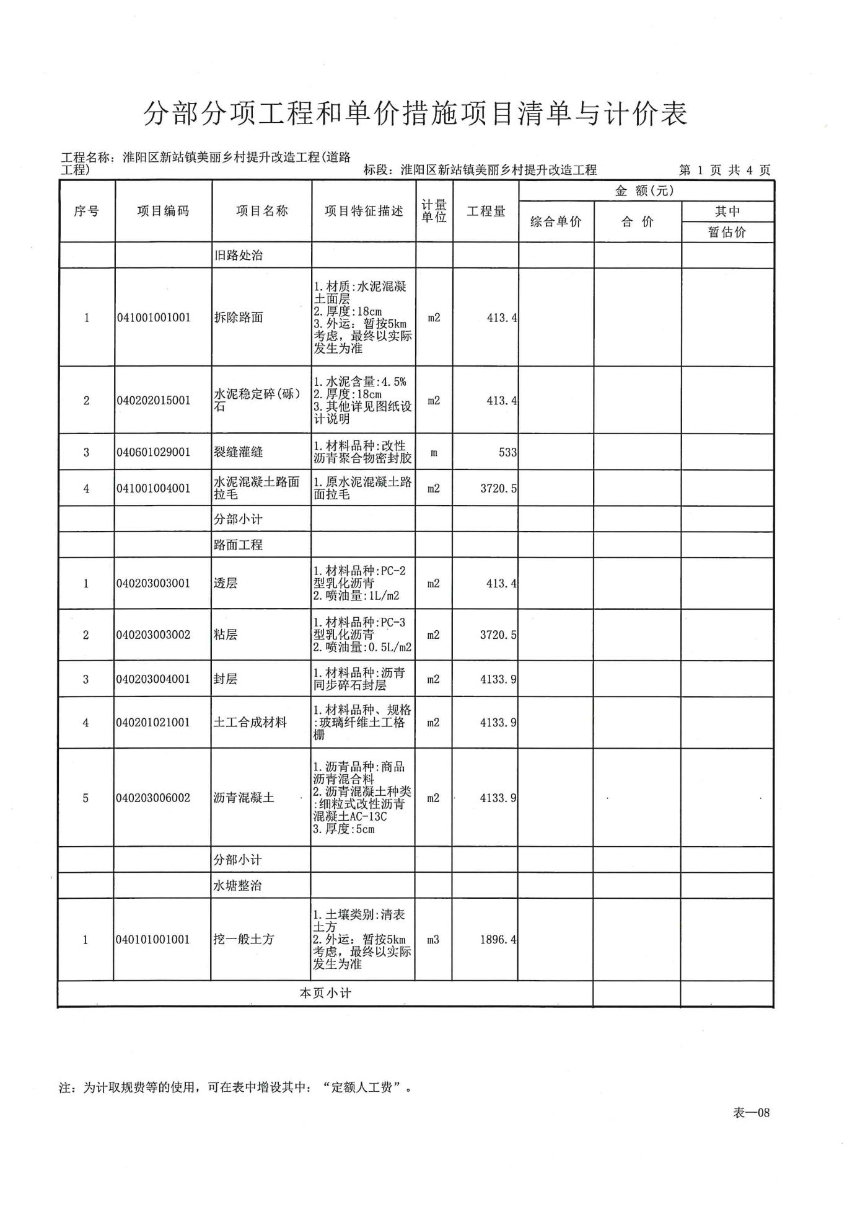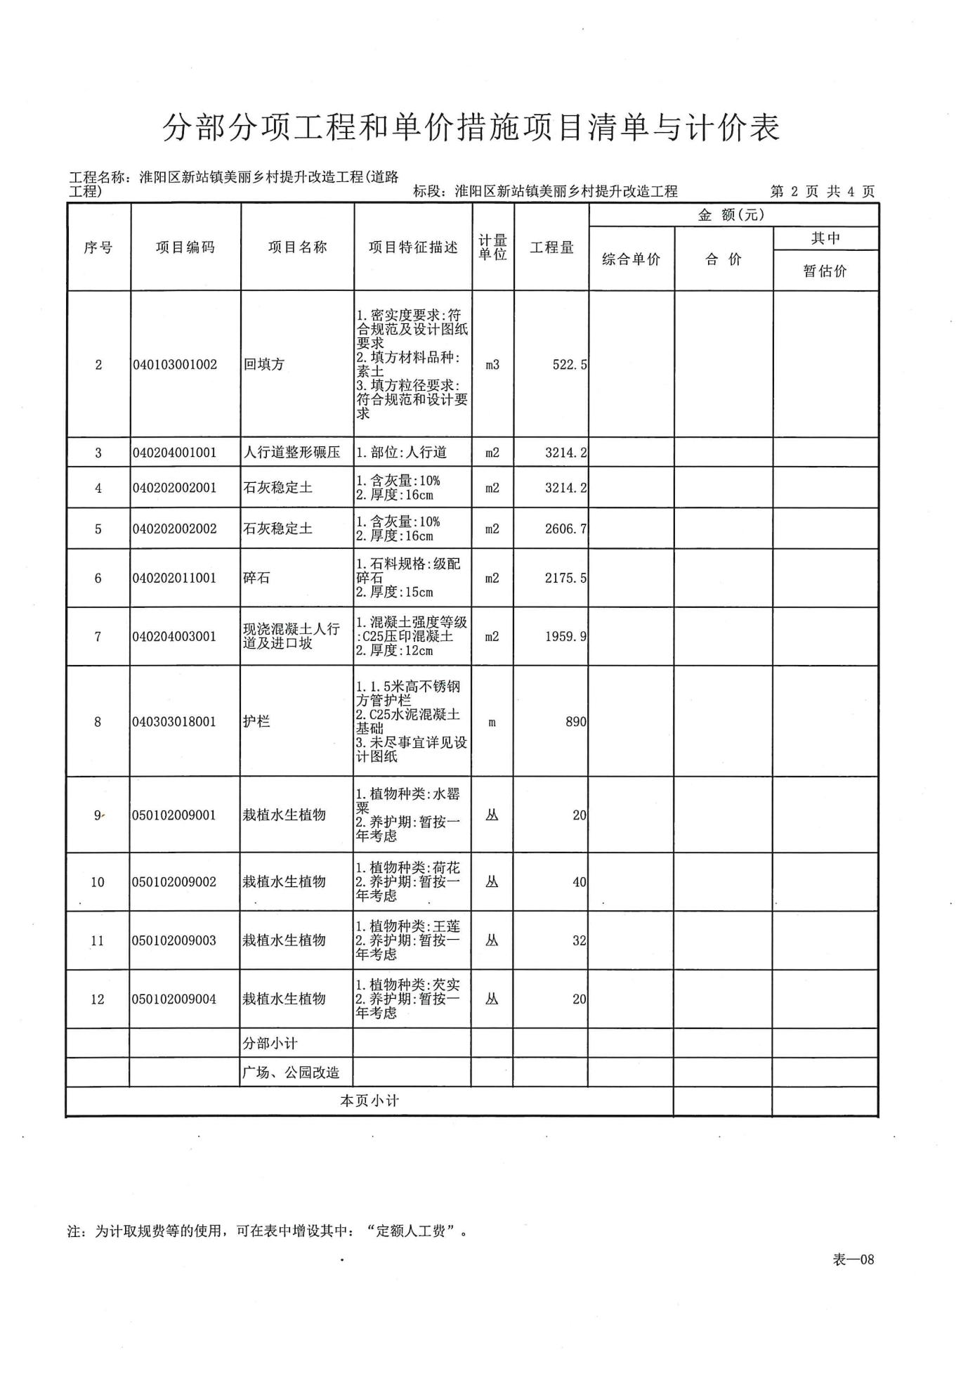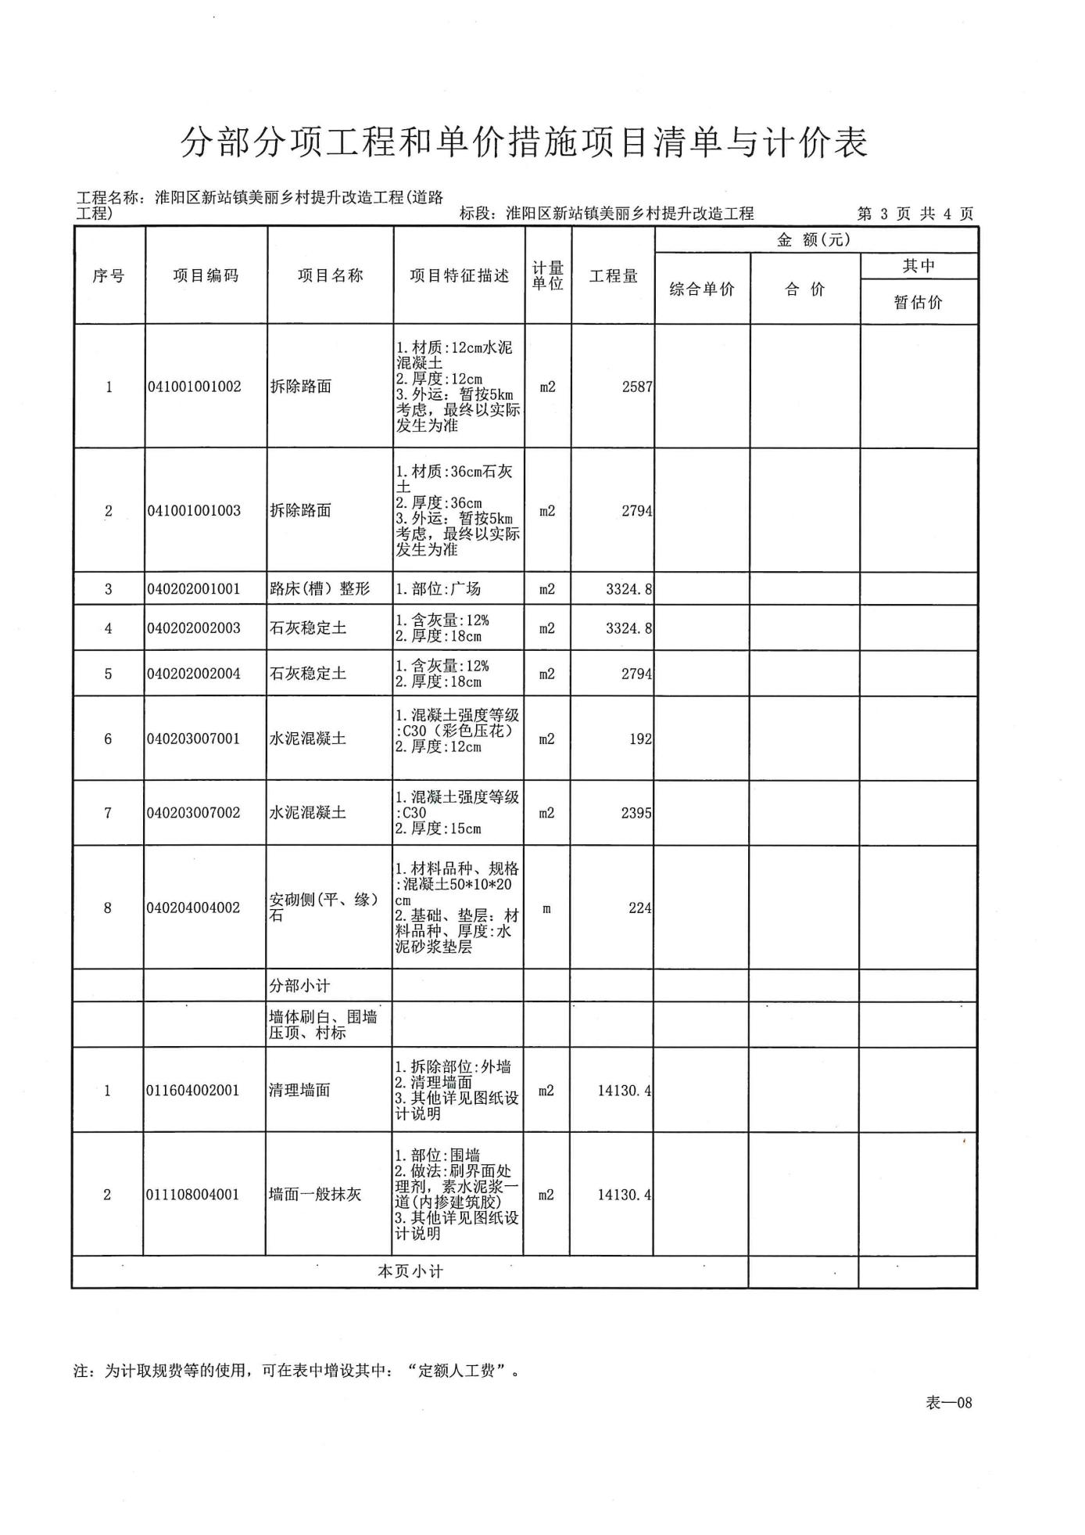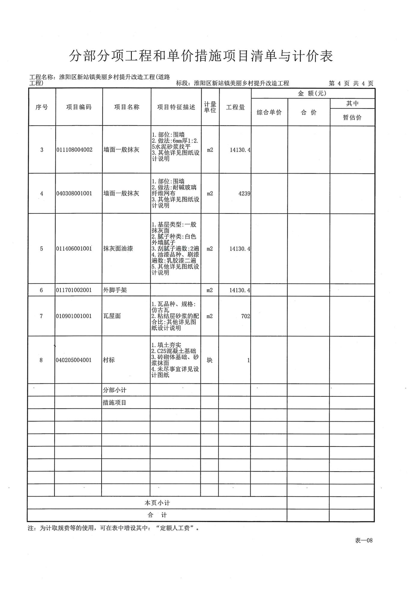

第三部分 谈判项目要求

一、谈判响应文件应按要求递交，因未按要求造成的泄密，由谈判供应商负责。除谈判文件有规定外，谈判供应商对项目每次只允许有一个报价，谈判组织人和采购人不接受有任何选择的报价响应。
二、采购人与成交供应商应当在成交通知书发出之日起三十日内，按照采购文件确定的事项签订政府采购合同，并在合同签订后2个工作日内负责将合同及验收结果在河南省政府采购网进行公示。
三、施工地点：采购人指定地点。
四、验收：由采购人组织验收。
五、付款方式：工程竣工验收后拨付合同价款的97%，剩余3%，一年后付清。

第四部分 谈判供应商须知

说明

1、适用范围
本采购文件仅适用于本次邀请函中所述的项目的谈判。

2、定义
  - 谈判组织人——指组织本次谈判的周口市公共资源交易中心政府采购中心。
  - 谈判供应商——指向谈判组织人提交谈判文件的供应商。
  - 采购人——淮阳县新站镇人民政府
  - 工程——指谈判供应商按谈判文件规定，须为采购人提供的工程施工及服务。

3、谈判供应商条件
  - 具有独立承担民事责任的能力；具有良好的商业信誉和健全的财务会计制度；具有完成本次谈判项目所必需的设备和专业技术能力；有依法缴纳税收和社会保障资金的良好记录。
  - 凡符合“谈判项目要求”条件，承认本谈判文件所有内容的供应商均为合格的谈判供应商。
  - 谈判供应商应遵守中华人民共和国法律、法规和谈判组织人有关谈判的规定。

4、谈判费用
  - 谈判供应商应自行承担参加谈判活动有关的全部费用，谈判组织人在任何情况下均无义务和责任承担上述费用。

本项目免收成交服务费，评标费用由采购人自行解决。
- 谈判文件说明
5、谈判文件的构成：
5.1谈判文件用以阐明所采购工程的内容、要求及谈判程序。谈判文件由下述部分组成：
谈判邀请函
项目内容及施工要求谈判项目要求
谈判供应商须知谈判文件格式

6、谈判文件的澄清
  - 参加谈判的供应商对谈判文件如有需要澄清的疑问，应在谈判截止时间前按谈判邀请函中载明的地址以书面形式通知到采购人。采购人将视情况确定采用适当方式予以澄清或以书面形式予以答复，并在其认为必要时，将不标明查询来源的书面答复以网上公告的形式告知谈判文件的所有潜在谈判供应商。

7、谈判文件的修改
7.1谈判文件的修改将构成谈判文件的一部分，对所有参加谈判的供应商均有约束力。
7.2采购人或采购中心对谈判文件进行的澄清、更正或更改，将在河南省政府采购网站及周口市公共资源交易中心网站上及时发布，投标人应主动上网查询。周口市公共资源交易中心政府采购中心或采购人不承担投标人未及时关注相关信息引发的相关责任。对竞争性谈判文件进行的澄清，以网上公告的方式通知供应商。澄清或修改的内容可能影响响应文件编制的，采购人、采购代理机构应当在提交响应文件截止时间至少3日前。

7.3在投标截止时间前，采购人可以视采购具体情况，延长投标截止时间和开标时间，并在谈判文件要求提交投标文件的截止时间前，在网站上发布变更公告。在上述情况下，采购人和投标人在投标截止期方面的全部权力、责任和义务，将适用于延长后新的投标截止期。

C、谈判响应文件的编写

8、要求
  - 谈判的供应商应仔细阅读谈判文件的所有内容，按谈判文件的要求提供响应文件，并保证所提供的全部资料的真实性，以使其投标对谈判文件做出实质性响应，否则，其响应可能被拒绝。
  - 谈判文件文字：谈判文件均以中文印刷体，中文以外的文字应附以中文译文，中外文不符时，以中文为准。
8.3谈判文件中计量单位：除在谈判文件的技术规格中另有规定外，计量单位使用中
华人民共和国法定计量单位。
8.4谈判供应商的谈判响应文件必须加盖谈判供应商公章（指投标人的行政章），采购人不接受加盖其他印鉴（如合同章、投标专用章等印鉴）的谈判文件。

9、谈判文件的组成
  - 谈判文件应包括下列部分。
（1）谈判响应函(附件一)按统一格式填写，由投标单位加盖公章，并由投标单位法定代表人或其授权代表人签字盖章。
（2）谈判价格一览表
（3）优惠条件及服务承诺
（4）施工图预算书
（5）施工组织设计
（6）劳动力计划表
（7）计划开、竣工日期和施工进度表
（8）项目管理机构配备情况表
（9）项目负责人简历表
（10）项目管理机构配备情况辅助说明资料
（11）关于资格的声明函
（12）授权委托书
（13）其它相关资料
  - 资格证明文件包括:
加盖单位公章的营业执照复印件。
法人授权委托书。
授权代表身份证复印件。
其他有关证明复印件。

10、谈判文件格式
10.1谈判人应按谈判文件中第五部分谈判文件格式填写，谈判供应商认为需加以说明的其它内容可列备注栏。不按谈判文件内容填写或填写不完整视为无效响应。

11、谈判报价
  - 谈判报价为工程交付使用前的所有费用（含材料费、施工费、税金等），以人民币为单位。投标人应当在投标文件中列出完成本项目并通过验收所需的所有各项服务等明细表及全部费用。中标人必须确保整体通过用户方及有关主管部门验收,所发生的验收费用由中标人承担；投标人应自行踏勘现场，如投标人因未及时踏勘现场而导致的报价缺项漏项废标、或中标后无法完工，投标人自行承担一切后果。
  - 谈判供应商应填写谈判价格一览表、工程施工预算表，如果分项报价与单价不符，则以单价为准；其它表格与谈判报价一览表不符，以谈判报价一览表为准；小写与大写不符，以大写为准；
  - 谈判报价执行政府采购政策，被认定为小微企业最终报价按扣除5%作为评审报价。
  - 小微企业认定：投标人提供小微企业声明函。
11.5网上报价，见周口市公共资源交易中心网站下载中心版块《投标单位-电子投标文件视频制作手册》中的《周口市公共资源交易系统政府采购供应商操作手册》相关规定。

12、谈判供应商资格证明文件
  - 谈判供应商资格证明文件，证明谈判供应商是合格的，且一旦其响应被接受，谈判供应商有能力履行合同。
  - 谈判工程符合谈判文件规定的证明文件，证明谈判供应商提供的施工服务是合格的，且符合国家有关标准、谈判文件规定
  - 及谈判供应商认为需加以说明的其它内容。
  - 谈判供应商有履行合同所需的财务、技术、施工能力。
  - 谈判供应商有能力履行谈判文件中合同条款和施工要求规定的由谈判供应商履行的服务义务。

13、谈判保证金

不需要缴纳谈判保证金

14、投标有效期
  - 谈判响应文件有效期为自谈判之日起60天内，成交的谈判文件其有效期应延续至合同执行结束，有效期短于这个规定期限的谈判供应商将被拒绝。
  - 特殊情况下，采购人可于谈判供应商协商延长谈判书的有效期，要求与答复均为书面（函件、传真、电报）形式。谈判供应商可以拒绝接受延期要求而放弃谈判，谈判保证金将被尽快退回。对于同意该要求的谈判供应商，既不要求也不允许其修改谈判响应文件。

15、谈判响应文件的签署及规定
  - 谈判响应文件中不应有加行、涂抹或改写。如有修改错漏处，必须由谈判供应商法定代表人或其委托代理人签字并加盖公章。
  - 电报、电话、传真、电子邮件形式的投标概不接受。
15.3按照谈判文件规定签署、签章（目前，周口市公共资源电子交易平台为每个投标单位只办理了两个CA证书，一个用于单位投标和签章，一个用于法定代表人签章。所以，在投标文件需要电子签章时，投标单位签投标单位电子章，法定代表人签法定代表人电子章；法定代表人有授权代表投标时，出具授权委托书。谈判文件所有要求授权代表签字的位置，授权代表的签字手写或机打均可）；

D、谈判响应文件的递交
16、加密的电子投标文件的递交，见周口市公共资源交易中心网站下载中心版块《投标单位-电子投标文件视频制作手册》中的《周口市公共资源交易系统政府采购供应商操作手册》相关规定。如未在招标文件规定的投标时间截止前上传网上响应文件，投标无效。
17、递交谈判响应文件的截止时间
  - 谈判响应文件须按谈判邀请函中规定的在谈判截止时间之前成功上传到指定位置。
  - 采购人推迟谈判截止时间时，应以网上公告的形式，通知所有潜在的谈判供应商，在这种情况下，谈判组织人和谈判供应商的权利和义务将受到新的截止期的约束。
  - 在谈判截止时间前，谈判供应商可以补充、修改或撤回已递交的谈判响应文件。补充、修改的内容为谈判响应文件的组成部分。上述补充或修改若涉及谈判报价，将视为有选择性报价。
  - 补充、修改后的谈判响应文件须在投标截止时间前再次成功上传到网上指定位置

18、迟交的谈判响应文件
18.1在谈判文件要求提交响应文件的截止时间之后制作上传的投标文件为无效投标文件，采购人和网上开评标系统将拒绝接收。

E、开始和谈判

19、开始
19.1本项目施行网上远程开标并依法按照相关程序进行开标。
19.2请各投标人在开标规定时间内进行网上远程响应文件解密，远程响应文件解密程序见“周口市公共资源电子交易服务平台（网址http://jyzx.zhoukou.gov.cn）下载中心（远程在线解密操作手册）”。在规定时间内（半个小时）不进行解密的视为不提交响应文件。
19.3采购中心项目负责人在采购人和财政监督下解密所有投标文件。并通过网上开标系统公布投标人名称、投标价格，以及采购中心认为合适的其它详细内容。

20、谈判小组
20.1采购人将根据所采购工程的特点组建谈判小组，其成员由采购方代表和技术、经济等方面的专家组成。谈判小组对谈判响应文件进行审查、质疑、评估和比较。

21、谈判响应文件的审查
  - 谈判开始后，谈判组织人将组织审查谈判响应文件是否完整，是否有计算错误，文件是否已恰当地签署。不按谈判文件规定要求的响应为无效响应。
  - 在对谈判响应文件进行详细评估之前，谈判小组将依据谈判供应商提供的证明文件进行资格审查。如果确定谈判供应商不符合谈判文件对资格的要求，其谈判将被拒绝。
  - 谈判小组将确定每一谈判供应商是否对谈判文件的要求做出了实质性的响应。实质性响应是指谈判供应商符合谈判文件的所有条款、条件和规定且没有重大偏离和保留。重大偏离和保留是指影响到谈判文件规定的范围、质量和性能，或限制了谈判组织人的权利和谈判供应商的义务的规定，而纠正这些偏离将影响到其它提交实质性响应的谈判供应商的公平竞争地位。
  - 谈判小组判断谈判文件的响应性仅基于谈判响应文件本身内容而不靠外部证据。
  - 谈判小组将拒绝被确定为非实质性响应的谈判供应商，谈判供应商不能通过修正或撤消不符之处而使其成为实质性响应的谈判供应商。
  - 谈判小组允许修改谈判响应中不构成重大偏离的、微小的、非正规、不一致或不规则的地方。
21.7无效投标
遇到下列情况之一时,投标人的投标将被视为无效投标:
21.7.1投标文件无投标人公章和法人或者法人委托人的印章或签字的；
21.7.2投标文件未按照招标文件规定的格式填写，或者填写的内容不全，或者涂改
处未加盖投标人公章及法人或法人授权的代理人的印章或签字的。
21.7.3投标文件中有两个及两个以上的方案进行投标的（招标文件另有规定的除
外）；
21.7.4投标人资格条件不符合国家有关规定和招标文件要求的，或者拒不按照要求
对投标文件进行澄清、说明或者补正的；
21.7.5投标文件附有招标人不能接受的条件的；
21.7.6投标人以他人名义投标、串通投标、以行贿手段谋取中标或者以弄虚作假等
方式投标的；
21.7.7经核实两个或两个以上投标人的投标文件有雷同或有抄袭行为的；
21.7.8投标人出现技术和参数不符合采购要求的及不响应谈判文件的；
21.7.9违反《中华人民共和国政府采购法》等法律的投标；
21.7.10不同供应商的电子投标（响应）文件上传计算机的网卡 MAC 地址、CPU 序列号和硬盘序列号等硬件信息相同的;
21.7.11不同供应商的投标（响应）文件由同一电子设备编制，打印、复印、加密或者上传的；
21.7.12不同供应商的投标（响应）文件由同一人送达或者分发，或者不同供应商联系人为同一人或不同联系人的联系电话一致的；
21.7.13不同供应商的投标（响应）文件的内容存在两处以上细节错误一致；
21.7.14不同供应商的法定代表人、委托代理人、项目经理、项目负责人等由同一个单位缴纳社会保险或者领取报酬的；
21.7.15不同供应商投标（响应）文件中法定代表人或者负责人签字出自同一人之手。
21.7.16其它未响应招标文件而可能导致废标；
21.7.17所有投标人的投标报价均超出采购人预算的；
21.7.18具备合格投标人资格的公司不能将其资格授予下属公司使用参与投标的；

22、谈判文响应件的澄清
  - 为了有助于对谈判响应文件进行审查、评估和比较，谈判小组有权向谈判供应商质疑，请谈判供应商澄清其响应文件内容。谈判供应商有责任按照谈判小组通知的时间、地点、方式指派委托代理人进行答疑和澄清。
  - 重要澄清的答复应是书面的，并由法定代表人或其委托代理人签字。
  - 谈判供应商的澄清文件是其谈判响应文件的组成部分，并取代谈判响应文件中被澄清的部分。
  - 谈判响应文件的澄清不得对谈判响应内容进行实质性修改。

23、谈判原则和方法
  - 坚持公平、公正的原则。
  - 谈判工作在谈判小组内独立进行，遵照谈判原则，按照谈判程序及方法公正、平等地对待所有谈判响应人。

23.3谈判方法
采用最低价评审法。响应文件满足谈判文件全部实质性要求的且报价最低的谈判供
应商为中标人。
谈判小组将分别与响应文件均能满足谈判文件实质性要求的供应商进行谈判，开标结束后请供应商在报名系统中等待二轮或多轮报价（谈判响应函上为第一轮报价）；每轮的报价由供应商自定，谈判小组不作限制，但每次的报价不得高于上次报价（可以等于或小于）；供应商最终报价最低者为成交供应商。
通过资格审查和符合性审查的供应商须在谈判小组设定的时间内使用本单位CA证书在网上进行二次（多次）报价。
注：开标后请供应商在计算前等待报价。
24、保密及其它注意事项
  - 谈判小组将对谈判响应文件中有关部分分别向谈判供应商进行询问，请各谈判供应商予以答复。重要或复杂问题回答后，须补充以书面形式，并经法定代表人或其委托代理人签署。回答文件将作为谈判响应文件的组成部分。
  - 在谈判期间，谈判供应商不得向谈判小组成员询问谈判情况，不得进行旨在影响谈判公正下交换意见。在谈判工作结束后，凡与谈判情况有接触的任何人不得也不应将谈判情况扩散出谈判人员之外。
  - 为保证谈判的公正性，谈判后直至授予成交供应商合同，谈判小组成员不得与谈判供应商私下交换意见。
  - 在谈判过程中，如有谈判供应商联合故意抬高报价或其他不正当行为，谈判组织人有权终止谈判。

F、授予合同

25、成交原则
  - 严格按照谈判文件的要求和条件进行谈判，择优确定成交供应商。
  - 本次谈判，合同将授予符合谈判文件要求，能提供最佳服务、综合评价最优且报价最低的谈判供应商。

成交通知
成交供应商确定后，采购中心将成交结果在河南省政府采购网进行公告，在发出成交公告后请采购人、中标人登录周口市公共资源交易中心网（http://jyzx.zhoukou.gov.cn）自行下载成交通知书。

27、质疑处理
  - 谈判供应商若对谈判文件、谈判结果等采购过程有疑问，在知道或应当知道自己的权益受到损害之日起7个工作日内，有权按照《中华人民共和国政府采购法》、《政府采购质疑和投诉办法》等相关法律、法规的规定程序向采购人进行质疑，但须对质疑内容的真实性承担责任。
  - 质疑人对采购人的质疑答复不满意的，有权按规定的程序和时间实名向项目所属政府采购监管部门提出书面投诉。质疑和投诉应有具体的质疑（投诉）事项和必要的证明材料或事实根据，供应商对其质疑和投诉内容的真实性及其来源的合法性承担法律责任。

28、签订合同
  - 成交供应商应按照成交通知规定的时间、地点与采购人签订成交合同，否则给采购人造成损失的，谈判供应商还应承担赔偿责任。
  - 履约保证金原则上不再缴纳，具体项目由采购人和成交供应商在签订合同时约定（履约完成后履约保证金将无息退还）。
  - 谈判组织人签发的成交通知书、谈判文件、成交供应商的谈判响应文件及其澄清文件等，均为签定合同的依据。
  - 签订合同后，成交供应商不得将本项目及其他相关服务进行转包。未经采购人同意，成交供应商不得采用分包的形式履行合同。否则采购人有权终止合同。转包或分包造成采购人损失的，成交供应商还应承担相应赔偿责任。
  - 如最终用户或成交供应商拒签合同，则按违约处理。采购人对违约方收取成交金额一定数额的违约金（不超过成交金额的2%）。
  - 如成交供应商拒签合同，采购人可依次递补下一名成交候选人或依法进行二次邀请谈判。
29.未尽事宜
29.1按《中华人民共和国政府采购法》、《政府采购非招标采购方式管理办法》及其他有关法律法规的规定执行。
30.解释权
本谈判文件的解释权属于采购人。

第五部分 谈判文件格式

附件１：

谈判响应函

致:周口市公共资源交易中心（政府采购中心)
根据贵方政府项目编号为 的项目谈判邀请函,正式授权下述签字人 (姓名和职务，请用印刷体)代表谈判供应商 （投标单位的名称), 提交：
（一）谈判响应函(附件一)按统一格式填写，由投标单位加盖公章，并由投标单位法定代表人或其授权代表人签字盖章。
（二）谈判价格一览表
（三）优惠条件及服务承诺
（四）施工图预算书
（五）施工组织设计
（六）劳动力计划表
（七）计划开、竣工日期和施工进度表
（八）项目管理机构配备情况表
（九）项目负责人简历表
（十）项目管理机构配备情况辅助说明资料
（十一）关于资格的声明函
（十二）授权委托书
（十三）其它相关资料
根据此函,签字人兹宣布同意如下:
- 按采购文件的规定，我方此次项目总报价为人民币 （大写）。
- 我们完全理解贵方不一定要接受最低的报价为成交单位。

- 我们已详细审核全部采购文件及其有效补充文件,完全理解并同意贵方采购文件的各项要求并遵守贵方采购文件中的各项规定。
- 我方同意提供贵方可能另外要求的与谈判有关的任何证据或资料。
- 一旦我方成交,我们将根据采购文件的规定,严格履行自己的责任和义
务。
全权代表姓名： 谈判供应商全称（电子公章）
供应商单位地址：
邮编： 电话： 传真：

年 月 日

附件二：

谈判价格一览表

项目名称 |  | 工期
报 价 | ¥  （大写）人民币 佰 拾 万 仟 佰 拾 元 角 分

谈判供应商全称（电子公章）： 全权代表（签字）：1、报价总计包括本项目交付使用前的全部费用；
2、谈判价格一览表格式不得自行改动；

附件三：

优惠条件及服务承诺

附件四：

施工图预算书

（其格式按定额管理部门的规定）

附件五：

施工组织设计

1、谈判供应商应编制施工组织设计，编制时应采用文字并结合图形表形说明各分布分项工程的施工方法；拟投入的主要施工设备情况、劳动力计划等；结合工程特点提出切实可行的工程质量、安全生产、文明施工、工程进度、技术组织措施，同时应对关键工序、复杂环节重点提出相应的技术措施，如雨季施工技术措施，减少扰民噪音、降低环境污染技术措施、地下管线及其他地上地下设施的保护加固措施等。
2、施工组织设计除采用文字表达外应附下列图表，图表及格式要求附后。
- 劳动力计划表
- 计划开、竣工日期和施工进度表

附件六：

劳动力计划表

项目名称： 单位：人
工种 | 按工程施工阶段投入劳动力情况
注：1、谈判供应商按所列格式提交包括分包人在内的估计劳动力计划表2、本计划表是以每班 8 小时工作制为基础编制的

附件七：

计划开、竣工日期和施工进度表

1、谈判供应商应提交的施工进度网络图或施工进度表，说明按谈判文件要求的工期进行的各个关键日期，成交的谈判供应商还应按合同条件有关条款的要求提交详细的施工进度计划。
2、施工进度表可采用网络图（或横线图）表示，说明计划开工日期和各分项工程的完工日期。
3、施工进度计划与施工组织相适应。

附件八：

项目管理机构配备情况表

项目名称：
职务 | 姓名 | 职称 | 执业或职业资格证明 |  |  |  |  | 已承担在建  工程情况
职务 | 姓名 | 职称 | 证书名称 | 级别 | 证号 | 专业 | 原服务单  位 | 项目数 | 主要项目  名称
一旦我单位成交，将实行建造师负责制。并配备上述项目管理机构。我方保证上
述填报内容真实，愿按有关规定接受处理。项目管理班子机构设置、职责分工等情况另附资料说明。

附件九：

项目技术负责人简历表

项目名称：
姓 名 |  | 性 别 |  |  | 年龄
职 务 |  | 职 称 |  |  | 学 历
参加工作  时间 |  |  |  | 担任技术负  责人年限
在建和已完工程项目情况
建设单位 | 项目名称 | 建设规模 | 开、竣工日期 |  | 在建或已完 | 工程质量

附件十：

项目管理机构配备情况辅助说明资料

项目名称：
注：1、辅助说明资料主要包括管理机构和机构设置、职责分工有关复印资料及投标人认为有必要提供的资料。格式不做统一规定。
2、项目管理机构配备情况说明资料另附（与本投标文件一起装订）

附件十一：

关于资格的声明函

周口市公共资源交易中心（政府采购中心）：

关于贵方的 项目招标邀请，本签字人 愿意参加投标，提供谈判项目所需的工程维修改造服务，并声明提交的下列文件是准确和真实的。
1、企业法人营业执照。
2、税务登记证（多证合一的不需要提供）。
3、组织机构代码证（多证合一的不需要提供）。
4、法定代表人授权委托书。
5、委托代理人身份证。
6、其它证明文件或证件。
本签字人确认资格文件中的说明是真实的、准确的。

单位名称：（电子公章） 法定代表人（签字）：
地址： 邮政编码：
签字人姓名、职务（印刷体）：
电话： 传真：
日期：

附件十二：

授权委托书

委托单位：

地 址： 法定代表人：

受托人姓名： 性别： 出生日期： 年 月 日

所在单位： 职务：

身份证： 现住： 兹委托受托人代表我单位参加 项目谈判事宜，并授权其全权
办理以下事宜：
1、参加谈判活动。
2、出席谈判会议。
3、确定谈判采购的最终报价。
4、签订与成交事宜有关的合同。
5、负责合同的履行、服务以及在合同履行过程中有关事宜的洽谈和处理。受托人在办理上述事宜过程中以其自己的名义签署的所有文件我单位均予
以承认。
受托人无转委托权。
委托期限：至上述事宜处理完毕止。委托单位： （电子公章）
法定代表人： （电子签字）

年 月 日

附件十三:
中小企业声明函（工程、服务）

本公司（联合体）郑重声明，根据《政府采购促进中小企业发展管理办法》（财库﹝2020﹞46号）的规定，本公司（联合体）参加（单位名称）的（项目名称）采购活动，工程的施工单位全部为符合政策要求的中小企业（或者：服务全部由符合政策要求的中小企业承接）。相关企业（含联合 体中的中小企业、签订分包意向协议的中小企业）的具体情 况如下：
1.（标的名称），属于（采购文件中明确的所属行业）； 承建（承接）企业为（企业名称），从业人员 人，营业收入为 万元，资产总额为 万元，属于（中型企业、小型企业、微型企业）；
2.（标的名称），属于（采购文件中明确的所属行业）； 承建（承接）企业为（企业名称），从业人员 人，营业收入为 万元，资产总额为 万元，属于（中型企业、 小型企业、微型企业）； ……
以上企业，不属于大企业的分支机构，不存在控股股东 为大企业的情形，也不存在与大企业的负责人为同一人的情形。
本企业对上述声明内容的真实性负责。如有虚假，将依 法承担相应责任。
企业名称（盖章）：
日 期：

注：1.从业人员、营业收入、资产总额填报上一年度数据，无上一年度数据的新成立企业可不填报。
2.本项目如是只面向中小企业采购的应当必须提供。

附件十四:其它相关资料

十五:周口市政府采购合同（工程类）标准文本

政府采购项目名称：
政府采购项目编号：
采 购 人：
供 应 商：
合 同 签 订 地：
合 同 签订 时 间：

合同签订指引
一、采购人在签订合同时应提供的资料：
1、该政府采购项目的招标采购文件（以网上发布内容为准）；
2、该政府采购项目招标文件的澄清和修改内容（公告内容）；
3、该政府采购项目评审报告；
4、采购单位法人授权委托书（法人到场并签字的除外）；
5、采购单位被授权人身份证件（法人到场并签字的除外）；
6、采购人和中标供应商（或服务商，下同）约定的其它内容（不得超出招标采购文件实质性内容）。
二、供应商在签订合同时应提供的资料：
1、该政府采购项目的投标文件（纸质或DPF格式的电子投标文件）；
2、针对该项目评审时评审委员会提出的质询答复（纸质并签章）；
3、该政府采购项目中标通知书；
4、供应商法人授权委托书（法人到场并签字的除外）；
5、供应商被授权人身份证件（法人到场并签字的除外）；
6、供应商和采购人约定的其它内容（不得超出招标采购文件实质性内容）。
三、本合同签订后二个工作日内有采购人在“周口市政府采购网”上进行合同公示。
供应商履约验收指引
1、供应商不得擅自变更合同标的服务内容；
2、不得以次充优，随意降低服务标准和水平；
3、对因客观上采购人采购需求发生变化造成的，应提供采、供双方的纸质备忘录材料；
4、在满足验收条件5个工作日内通知采购人组织验收；
5、供应商应提供需验收服务的清单、标准、达到的水平等量化资料；
6、采、供双方约定的验收机构及相关人员组成情况。
7、督促采购人在项目验收结束并达到相关要求后一个工作日内，在“周口市政府采购网”上进行“履约验收”公示。

合同内容

第一部分协议书

发包人（全称）：
承包人（全称）：
依照《中华人民共和国合同法》、《中华人民共和国采购法法》《中华人民共和国招标投标法》《中华人民共和国建筑法》及其他有关法律、行政法规，遵循平等、自愿、公平和诚实信用的原则，双方就本建设工程施工事项协商一致，订立本合同。
一、工程概况
工程名称：
工程地点：
工程内容：
工程立项批准文号：
资金来源：
二、工程承包范围
承包范围：工程量清单中包含的所有内容
三、合同工期
开工日期：年月日
竣工日期：年月日
合同工期总日历天数：日历天（有效工期）
四、质量标准
工程质量标准：合格
五、合同价款
金额（大写）：(人民币)
￥：元(人民币)
六、组成合同的文件
组成本合同的文件包括：
1.本合同协议书
2.中标通知书
3.投标书及其附件
4.本合同专用条款
5.本合同通用条款
6.标准、规范及有关技术文件
7.图纸（含图纸会审纪要、路灯效果图及技术参数）
8.工程量清单
9.工程报价单或预算书
双方有关工程的洽商、变更等书面协议或文件视为本合同的组成部分。
七、本协议书中有关词语含义与本合同第二部分《通用条款》中分别赋予它们的定义相同。
八、承包人向发包人承诺按照合同约定进行施工、竣工并在质量保修期内承担工程质量保修责任。
九、发包人向承包人承诺按照合同约定的期限和支付方式支付合同价款及其他应当支付的款项。
十、合同生效
合同订立时间：年月日
合同订立地点：
本合同双方约定：双方签字盖章后生效
发包人：（公章）承包人：（公章）
住所：住所：
法定代表人：法定代表人：
委托代理人：委托代理人：
电话：电话：
传真：传真：
开户银行：开户银行：
账号：账号：
邮政编码：邮政编码：

第二部分 通用合同条款
（根据国家相关示范文本）

参见建设工程施工合同
建设工程施工合同（示范文本）》（GF-2017-0201）
通用合同条款内容。

第三部分 专用合同条款
（根据国家相关示范文本）

一、词语定义及合同文件
2. 合同文件及解释顺序
合同文件组成及解释顺序执行通用条款第2. 1、2.2条
3．语言文字和适用法律、标准及规范
3.1本合同除使用汉语外，还使用/语言文字。
3.2适用法律和法规
需要明示的法律、行政法规：现行的国家或地方有关市政工程的法律、法规。
3.3适用标准、规范
适用标准、规范的名称：除招标文件、工程设计罗列部分外，国家、河南省及周口市现行与本工程建设相关的标准和规范。
发包人提供标准、规范的时间：/
国内没有相应标准、规范时的约定：由发包人拟派工程师解决。
4.图纸
4.1发包人向承包人提供图纸日期和套数：合同签订后 天内提供施工图2套发包人对图纸的保密要求：不准向本工程外的工程提供图纸或图纸复印件使用国外图纸的要求及费用承担：
二、双方一般权利和义务
5.工程师
5.2监理单位委派的工程师
姓名：职务：总监理工程师
发包人委托的职权：施工组织设计及方案审批，质量监督权，工程量签认权，进出厂材料、设备检验及批准使用权，监理合同中赋予的职权。
需要取得发包人批准才能行使的职权：发布开（停）工令，工期顺延签认，不称职人员撤换建议权。
5.3发包人派驻的工程师
姓名：职务：工程师
职权：作为发包方代表处理与本工程建设相关的一切事宜。
5.6不实行监理的，工程师的职权：/
6.项目经理
姓名：职务：项目经理
7.发包人工作
7.1发包人应按约定的时间和要求完成以下工作：
（1）施工场地具备施工条件的要求及完成的时间：
已具备开工条件
（2）将施工所需的水、电、电讯线路接至施工场地的时间、地点和供应要求：已具备
（3）施工场地与公共道路的开通时间和要求：已开通
（4）工程地质和地下管线资料的提供时间：开工前 天
（5）由发包人办理的施工所需证件、批件的名称和完成时间：开工前 天（因施工单位的原因导致所需证件不能及时办理的，施工单位不得因此要求顺延工期）
（6）水准点与坐标控制点交验要求：按照发包方提供的资料及现场交点进行校验
（7）图纸会审和设计交底时间：开工前 天
（8）协调处理施工场地周围地下管线和邻近建筑物、构筑物（含文物保护建筑）、古树名木的保护：承包方按照发包方要求和有关规定做好保护工作
（9）双方约定发包人应做的其他工作：双方协商
7.2发包人委托承包人办理的工作：承包方协助发包方做好施工期间与周边关系的协调工作。
8.承包人工作
8.1承包人应按约定时间和要求，完成以下工作：
（1）需由设计资质等级和业务范围允许的承包人完成的设计文件提交时间：无
（2）应提供计划、报表的名称及完成时间：开工前 日提供正式总进度计划表、详细的分部工程施工计划、资金使用计划等一式三份，每月 日提供当月实际完成工程量，报当月签证、变更和下月施工计划表。以上计划必须经过监理工程师签字认可后报发包人。
（3）承担施工安全保卫工作及非夜间施工照明的责任和要求：负责施工现场的日夜值班保卫及夜间照明，对施工中的安全负全责。
（4）向发包人提供的办公和生活房屋及设施的要求：双方协商。
（5）需承包人办理的有关施工场地交通、环卫和施工噪音管理等手续：由施工单位掌握办理时间，以不影响施工正常进行为原则，并承担因此发生的费用。
（6）已完工程成品保护的特殊要求及费用承担：施工期间的成品保护由承包方负责，质保期满、竣工综合移交验收后由发包方负责。
（7）施工场地周围地下管线和邻近建筑物、构筑物（含文物保护建筑）、古树名木的保护要求及费用承担：
（8）施工场地清洁卫生的要求：
（9）双方约定承包人应做的其他工作：
三、施工组织设计和工期
9.进度计划
9.1承包人提供施工组织设计（施工方案）和进度计划的时间：
实施前 天提交施工组织设计（施工方案）和进度计划（含时标网络计划）
工程师确认的时间：收到后 个工作日
9.2群体工程中有关进度计划的要求：无
13.工期延误
13.1双方约定工期顺延的其他情况：
四、质量与验收
17.隐蔽工程和中间验收
17.1双约定中间验收部位：
19.工程试车
19.5试车费用地承担：无
五、安全施工：
遵照国家、建设部、河南省及周口市现行有关规定执行。
六、合同价款及调整
23. 合同价款及调整
23.2本合同价款采用（1）方式确定。
（1）采用固定价格合同，合同价款中包括：
除下列原因外合同的固定总价均不得改变：
①甲方有效签证确认的设计变更、现场签证；合同中已有适用于变更工程的价格，按合同已有的价格变更合同价款；合同中只有类似于变更工程的价格，可以参照类似价格变更合同价款。
②如果直接取消某分部分项工程量清单项目，则该项目价款不予支付。
③措施费均为税后的包干价，不因设计变更而调增。
（2）采用可调价格合同，合同价款调整方法：
（3）采用成本加酬金合同，有关成本和酬金的约定：
23.3双方约定合同价款的其他调整因素：
24.工程预付款
发包人向承包人预付工程款的时间和金额或占合同价款总额的比例：
扣回工程款的时间、比例：
25.工程量确认
25.1承包人向工程师提交已完工程量报告的时间：每月 日前提供当月已完工程量报表三份，监理工程师在收到后 个工作日内审查完毕并报发包人审核，发包人在收到后 天内审核完毕。
26. 工程款支付
双方约定的工程款（进度款）支付的方式和时间：中标后双方协商。
七、材料设备供应
27.发包人供应材料设备
27.4发包人供应的材料设备与一览表不符时，双方约定发包人承担责任如下：
（1）材料设备单价与一览表不符：
（2）材料设备的品种、规格、型号、质量等级与一览表不符：
（3）承包人可代为调剂串换的材料：
（4）到货地点与一览表不符：
（5）供应数量与一览表不符：
（6）到货时间与一览表不符：
27.6发包人供应材料设备的结算方法：
28.承包人采购材料设备
28．1承包人采购材料设备的约定：执行通用条款
八、工程变更执行通用条款
九、竣工验收与结算
32.竣工验收
32.1承包人提供竣工图的约定：提交竣工报告的同时提交竣工图 套
32.6中间交工工程的范围和竣工时间：发包方和承包方协商
十、违约、索赔和争议
35.违约
35.1本合同中关于发包人违约的具体责任如下：
本合同通用条款第24条约定发包人违约应承担的违约责任：
本合同通用条款第26.4款约定发包人违约应承担的违约责任： /
本合同通用条款第33.3款约定发包人违约应承担的违约责任： /
双方约定的发包人其他违约责任：双方协商解决
35.2本合同中关于承包人违约的具体责任如下：
本合同通用条款第14.2款约定承包人违约应承担的违约责任：承包人不能按约定的竣工日期或监理工程师同意顺延的工期竣工的，每延期一天承包人应向发包人支付合同价款 ‰的违约金，并承担因此给发包方造成的其它经济损失。
本合同通用条款第15.1条约定承包人违约应承担的违约责任：工程质量达不到约定的标准，承包人应承担因此导致的鉴定、检验及返工、拆除重建等费用，工期不予顺延，并向发包人支付合同总价 %的违约金
双方约定的承包人其他违约责任：双方协商解决
37.争议
37.1双方约定，在履行合同过程中产生争议时：
（1）按本合同规定应该偿付的违约金、赔偿金、保管保养费和各种经济损失，应当在明确责任后10天内，按银行规定的结算办法付清，否则按逾期付款处理。但任何一方不得自行扣发货物或扣付货款来充抵。
（2）本合同如发生纠纷，当事人双方应当及时协商解决，协商不成时，任何一方均可请本项目政府采购监督管理部门调解，调解不成，按以下第（ ）项方式处理：①根据《中华人民共和国仲裁法》的规定向周口仲裁委员会申请仲裁。②向合同签订地有级别管辖权的人民法院起诉。
（3）甲、乙双方均有权利向本项目具有监管职能的政府采购监督管理部门举报反映对方在合同履约中的违法违纪行为。
十一、其他
38. 工程分包
38.1本工程发包人同意承包人分包的工程：
分包施工单位为： /
39.不可抗力
39.1双方关于不可抗力的约定：执行通用条款
40.保险
40.6本工程双方约定投保内容如下：
（1）发包人投保内容：执行通用条款
发包人委托承包人办理的保险事项：
（2）承包人的投保内容：
41.担保
41.3本工程双方承包人提供履约担保，担保事项如下：
（1）发包人向承包人提供履约担保，担保方式为：无担保合同作为本合同附件。
（2）承包人向发包人提供履约担保，担保方式为：无担保合同作为本合同附件。
（3）双方约定的其他担保事项：
46.合同份数
46.1双方约定合同份数：一式陆份，正本贰份，副本肆份。
47.补充条款
1、有关工程量清单缺漏项的处理方法：根据实际情况，视情节由发包人、监理人、承包人三方协商解决，并由发包人、监理人、承包人三方核实确定后据实调整。
2、承包人派驻施工现场的项目管理机构人员配备必须同投标文件一致。若确有特殊原因需要更换部分人员时，必须以书面形式征得监理工程师及发包人认可。否则，如承包人的本项目管理机构人员配备与投标文件不同时，每发现一人不同（项目经理及技术负责人除外），承包人应向发包人支付 元违约金，项目经理和技术负责人与投标文件不一致时，每发现一人，承包人应向发包人支付违约金 元。承包人必须在发包人指定的时间内安排原计划配备人员到场，否则，发包人有权终止合同，承包人赔偿因此给发包人带来的损失。
3、承包人派驻施工现场的项目经理每周应有 个工作日在施工现场，特殊原因应向监理工程师及发包方派驻工地代表请假，无故不到施工现场或请假但未被批准仍不到施工现场按缺席处理，每发现项目经理或技术负责人一天不到施工现场的，承包方应向发包方支付 元违约金。
4、因发包人拆迁等原因长期不能提供施工场地导致无法组织施工的工程，不影响已完工程的竣工验收和工程款的支付。
5、人工费按国家和地方有关文件规定执行。
6、施工过程中如遇国家、地方等政策性调整，按规定执行。
7、在保修期内给水工程的维护和维修，由承包方负责并承担全部费用。
本合同未尽事宜，双方另行协商，协商内容作为本合同的附件，与本合同具有同等法律效力。
附件1：
承包人承揽工程项目一览表
单位工程名称 | 建设  规模 | 建筑面积（平方米） | 结构 | 层数 | 跨度  （米） | 设备  安装  内容 | 工程  造价  （元） | 开工  日期 | 竣工  日期

附件2：
主要材料设备一览表
序号 | 材料  设备  品种 | 规格  型号 | 单位 | 数量 | 单价 | 质量等级 | 供应  时间 | 送达  地点 | 备注

附件3：

工程质量保修书

发包人（全称）：
承包人（全称）：
为保证（工程名称）在合理使用期限内正常使用，发包人承包人协商一致签订工程质量保修书。承包人在质量保修期内按照有关管理规定及双方约定承担工程质量保修责任。
一、工程质量保修范围和内容
凡属于承包人原因造成的各部位的质量问题或其他缺陷，及由此维修造成发包人的全部损失，均属于承包人保修责任范围；不属于承包人责任，但是经双方协商由乙方施工的，承包人应配合维修，费用由责任方承担。具体质量保修内容双方约定如下：
二、质量保修期
质量保修期从工程实际竣工之日算起。分单项竣工验收的工程，按单项工程分别计算质量保修期。
质量保修期自竣工验收合格之日起计算。
三、质量保修责任
1、承包方自工程竣工验收合格之日起，按工程保修计划定期进行巡检。在冬、雨季节增加巡检次数。对发现的任何质量缺陷，应书面通知发包方、监理单位（总监理工程师），协助发包方、监理单位进行检查，判断其性质及责任。当判定上述缺陷责任完全属于承包方时，承包方应在24小时内及时、无条件的履行保修义务，并对造成的损失承担赔偿责任；当判定上述缺陷不属于或不完全属于承包方时，发包方应提出修复及费用分摊方案，确认后，由承包方（或发包方另行委托）进行实施。
2、在保修期内，承包方未履行保修义务，或工程出现质量问题但短期无法修复，或因工程质量缺陷造成其他方面的损失，按有关规定，经发包方确认，由承包方承担工程整修全部费用。
3、在保修期内，无论发包方是否进入、占用或使用本工程，承包方均应继续承担合同中规定的责任及义务，直到合同终止。
4、承包方在保修期内，进行缺陷修复工作，应事先与有关管理单位取得联系，制定合理的整修方案，经发包方同意后实施；如需占用路面，应得到交通管理部门的同意，以确保公共交通的安全。
5、监理单位在工程质量保修期内的工作
①、执行监理合同的约定，监督、检查承包方的工作，发现承包方未履行保修义务，除书面通知承包方，还应书面上报发包方。
②、审批承包方编制的工程质量缺陷修整方案。
③、承包方完成工程质量缺陷的修整后，组织有关部门进行验收，并将结果书面上报发包方。
6、质量保修完成后，由发包人组织验收。
四、保修费用
保修费用由造成质量缺陷的责任方承担。
五、其他
双方约定的其他工程质量保修事项：若承包方不能按期约定期限内履行保修责任，发包方有权自行维修，所产生的费用从质量保证金中扣除。
本工程质量保修书，由施工合同发包人、承包人双方在竣工验收前共同签署，作为施工合同附件，其有效期限至保修期满。

发包人（公章）： 承包人（公章）：

法定代表人或 法定代表人或
委托代理人（签字）： 委托代理人（签字）：

年 月 日 年 月 日

政府采购供应商诚信承诺书

我公司自愿参与政府采购活动，严格遵守《中华人民共和国政府采购法》等相关法律法规的规定，坚守公平竞争，并无条件地遵守采购活动的各项规定，我们郑重承诺：如果在政府采购招标活动中有以下情形的,愿接受政府采购监管部门给予相关处罚并承担法律责任。
（一）提供虚假材料谋取中标;
（二）采取不正当手段诋毁、排挤其他供应商;
（三）与招标采购单位、其他投标人恶意串通;
（四）向招标采购单位或提供其他不正当利益;
（五）在招标过程中与招标采购单位进行协商谈判、不按照招标文件和投标文件订立合同，或者与采购人另立背离合同实质性内容协议;
（六）开标后擅自撤销投标，影响招标继续进行的或领取招标文件纳投标保证金后不投标导致废标;
（七）中标后无正当理由，在规定时间内不与采购单位签订合同;
（八）将中标项目转让给他人或非法分包他人;
（九）无正当理由，拒绝履行合同义务;
（十）无正当理由放弃中标（成交）项目;
（十ー）撞自或与与采购人串通或接受采购人要求，在履约合同中通过减少货物数量，更换品牌、降低配置、技术要求、质量和服务标准等，却仍按原合同进行虚假验收或终止政府采购合同;
（十二）与采购人串通，对尚未履约完毕的采购项目出具虚假验收报告；
（十三）无不可抗力因素，拒绝提供售后服务、售后服务态度恶劣、故意提高维修配件价格（高于市场平均价）；
（十四）开标后对招标文件的相关内容再进行质疑；
（十五）恶意投诉的行为：投诉经查无实据的、捏造事实或者提供虚假设诉材料；
（十六）拒绝有关部门监督检查或者提供虚假情况；
（十七）政府采购监管部门认定的其他政府采购活动中的不诚信行为。

供应商名称：（盖章）

法人代表或授权委托人：（签字）

日期： 年 月 日

注：投标人须将此承诺书放进响应文件里。

周口市政府采购合同融资政策告知函

各供应商：
欢迎贵公司参与周口市政府采购活动！
政府采购合同融资是河南省财政厅支持中小微企业发展，针对参与政府采购活动的供应商融资难、融资贵问题推出的一项融资政策。贵公司若成为本次政府采购项目的中标成交供应商，可持政府采购合同向金融机构申请贷款，无需抵押、担保，融资机构将根据《河南省政府采购合同融资工作实施方案》（豫财购〔2017〕10号），按照双方自愿的原则提供便捷、优惠的贷款服务。
贷款渠道和提供贷款的金融机构，可在河南省政府采购网“河南省政府采购合同融资平台”查询联系。

